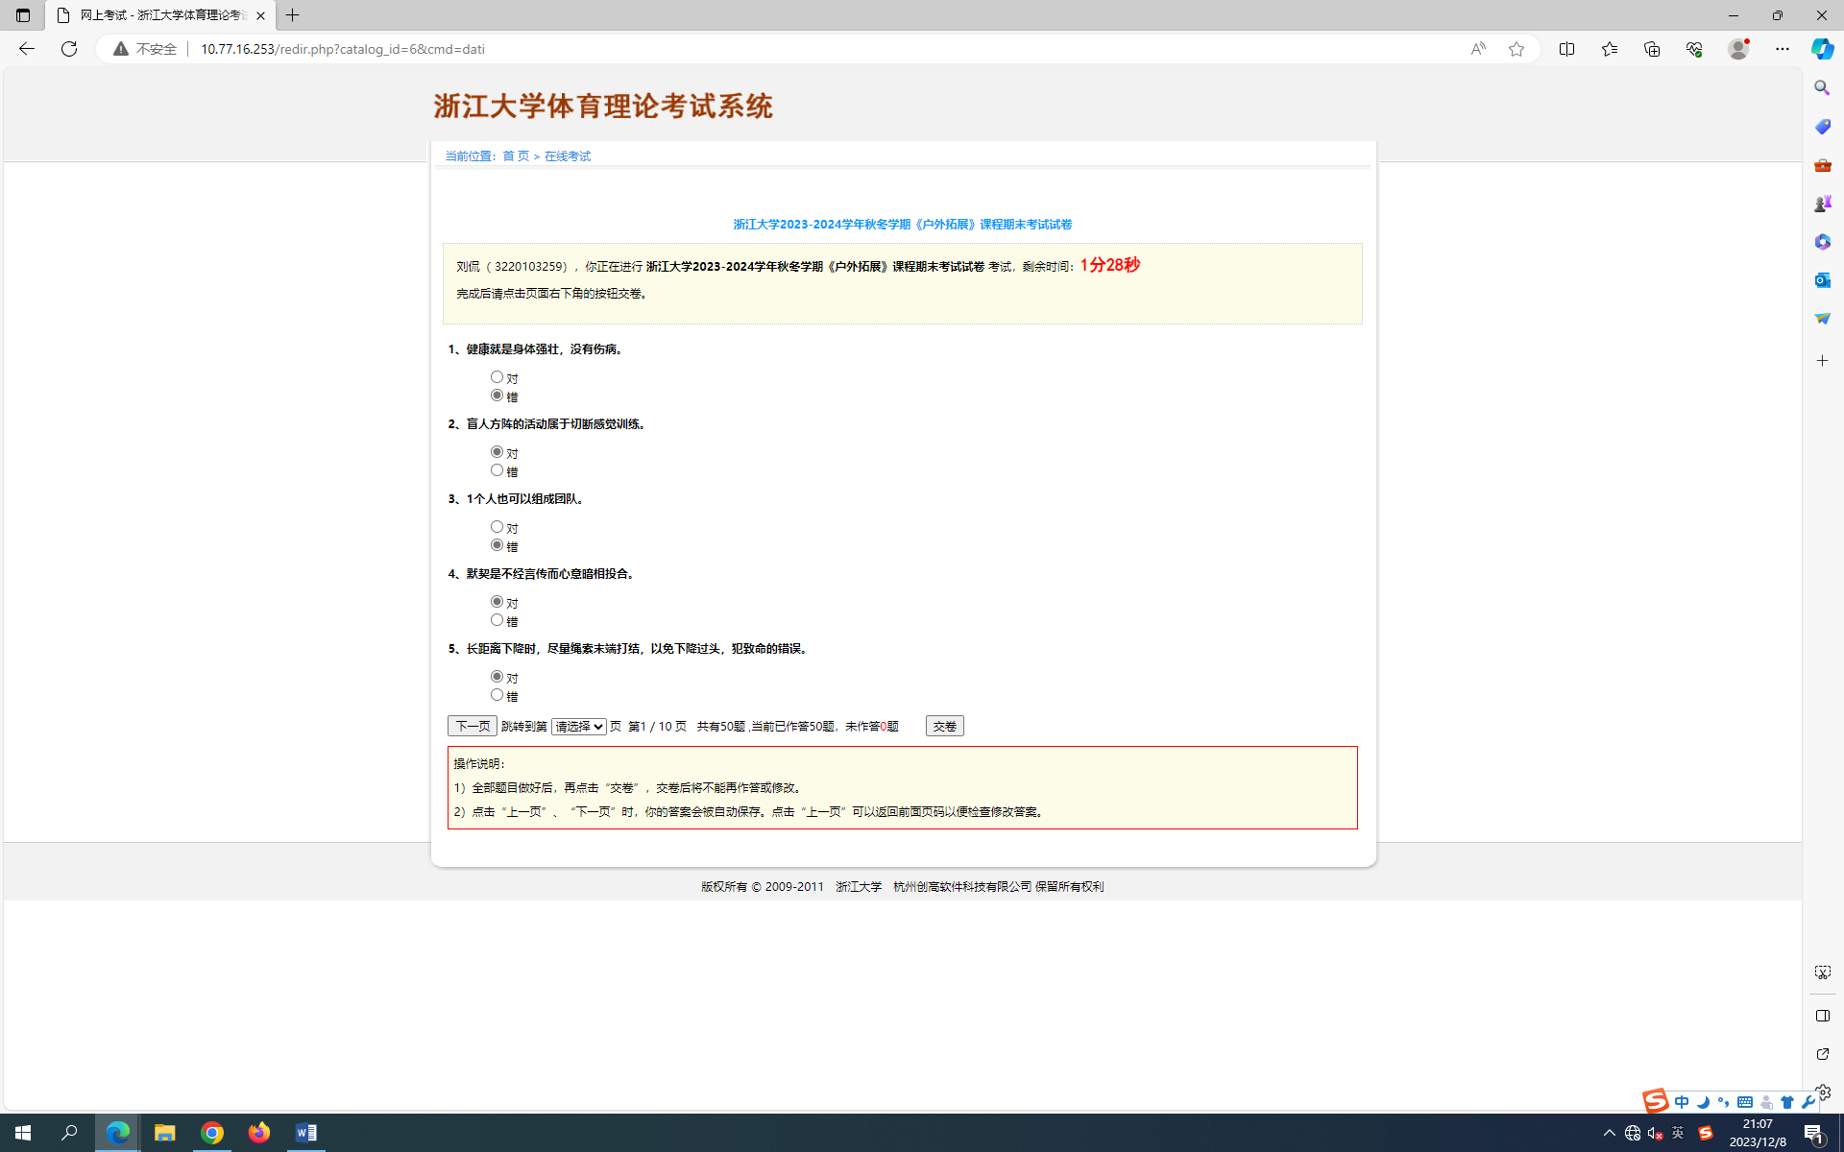

健康就是身体强壮，没有伤病。

盲人方阵的活动属于切断感觉训练。（对）

1个人也可以组成团队。（错）

默契是不经言传而心意暗相投合。（对）

长距离下降时，尽量绳索末端打结，以免下降过头，犯致命的错误

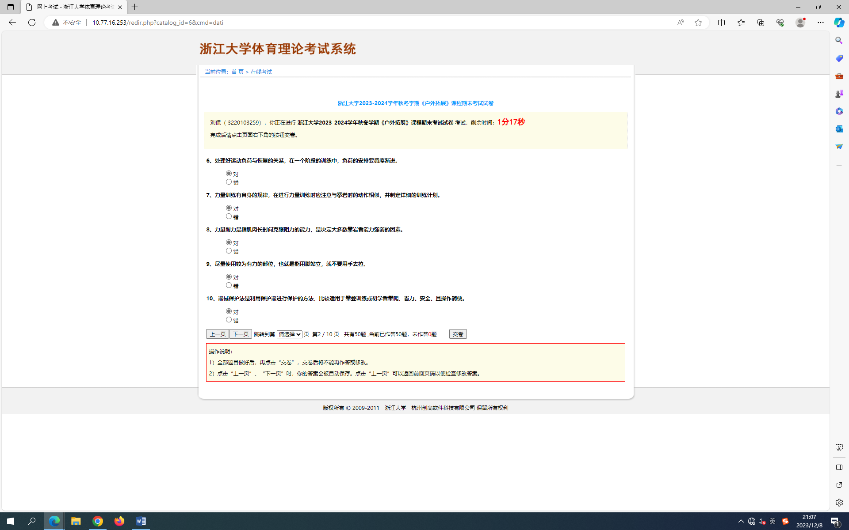

处理好运动负荷与恢复的关系，在一个阶段的训练中，负荷的安排要循序渐进（对）

力量训练有自身的规律，在进行力量训练时应注意与攀岩的动作相似，并制定详细的训练计划（对）

力量耐力是指肌肉长时间克服阻力的能力，是决定大多数攀岩者能力强弱的因素（对）

尽量使用较为有力的部位，也就是能用脚站立，就不要用手去拉

器械保护法是利用保护器进行保护的方法，比较适用于攀登训练或初学者攀爬，省力、安全、且操作简便

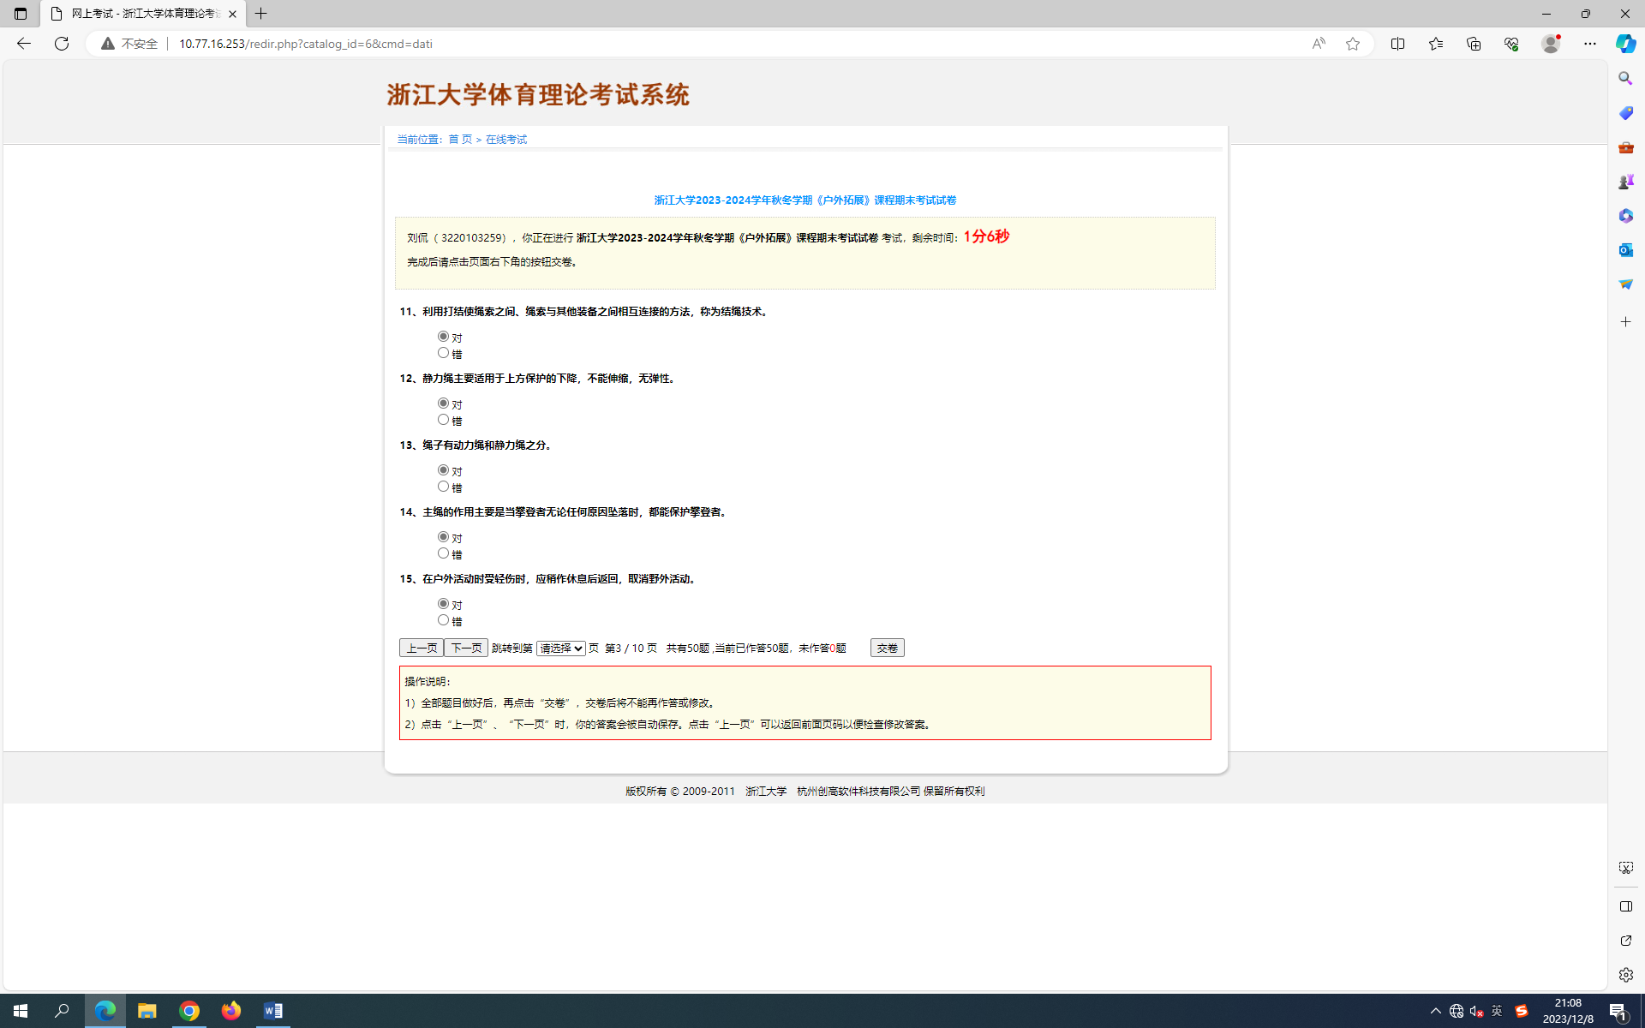

利用打结使绳索之间、绳索与其他装备之间相互连接的方法，称为结绳技术

静力绳主要适用于上方保护的下降，不能伸缩，无弹性

绳子有动力绳和静力绳之分（对）

主绳的作用主要是当攀登者无论任何原因坠落时，都能保护攀登者（对）

在户外活动时受轻伤时，应稍作休息后返回，取消野外活动

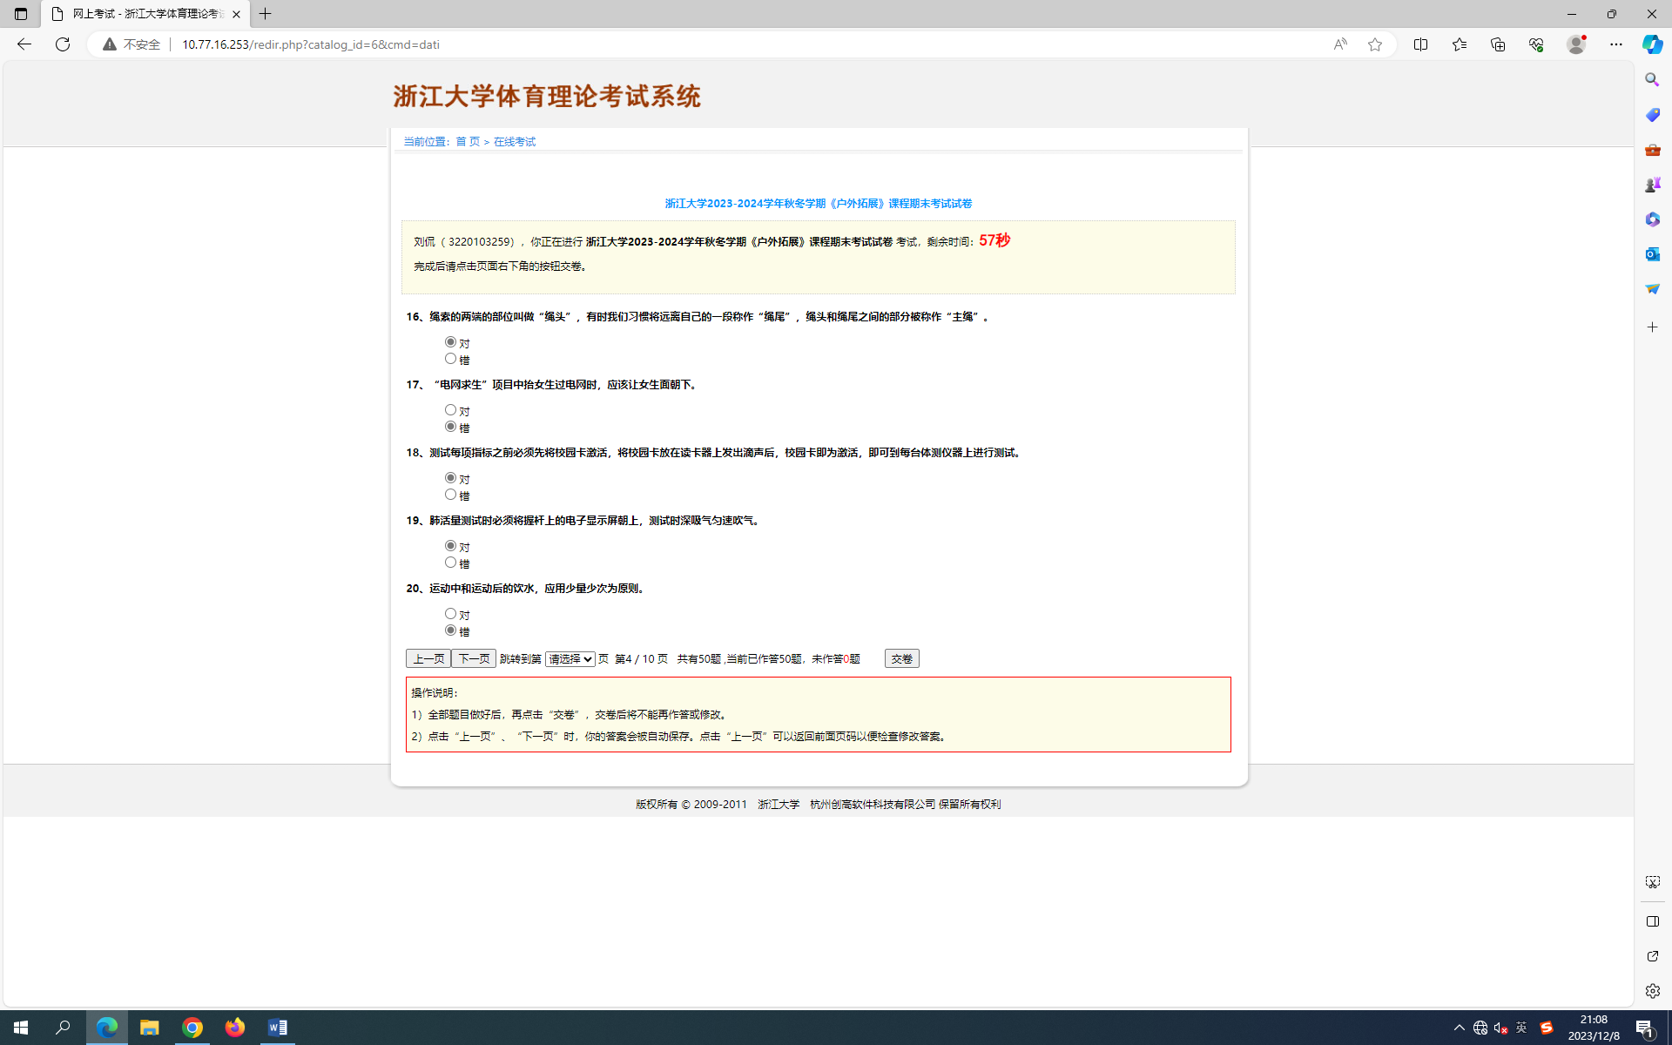

（当时错了）运动中和运动后的饮水，应用少量少次为原则（对）（一般不确定就选对）

绳索的两端的部位叫做“绳头”，有时我们习惯将远离自己的一段称作“绳尾”，绳头和绳尾之间的部分被称作“主绳”（对）

“电网求生”项目中抬女生过电网时，应该让女生面朝下（错）

测试每项指标之前必须先将校园卡激活，将校园卡放在读卡器上发出滴声后，校园卡即为激活，即可到每台体测仪器上进行测试（对）

肺活量测试时必须将握杆上的电子显示屏朝上，测试时深吸气匀速吹气。（对）

运动中和运动后的饮水，应用少量少次为原则。

浙大体育教育的理念为丰富校园体育文化、增强学生身心健康、以增强体质、强健体魄、提高技能、培育品德、养成习惯为主题，促进学生健康成长和德智体美等全面发展。（对）

运动中腹痛多数在中长跑时产生，一般可采用减速慢跑，加深呼吸，按压疼痛部位或弯腰跑一段路等方法处理，疼痛常可减轻或消失。（对）

长跑途中的某一阶段会出现呼吸困难、胸闷难忍、四肢无力、动作失调，甚至腹痛、呕吐等现象称为极点。（对）

高温环境下，易出现头痛、头晕、口渴、多汗等中暑症状，重症时甚至危及生命。（对）

沟通的原则________。（A）

A． 首先努力的理解别人，然后努力争取别人的理解

B． 首先努力争取被人理解，然后努力的理解别人

C． 我首先努力理解别人，那么别人就会觉得我软弱没有主见，让别人理解自己

科学地进行体育锻炼，我们建议每星期至少要锻炼_____次，每次不少于______ 。（B）

A．3～4次，30分钟

B．3～4次，60分钟

C．1～3次，30分钟

D．1～3次，60分钟

下列不属于制动装置的是

TIBLOC

国际攀登联合会的简称是

UIAA

主绳一般由绳皮和绳心组成，其中（）是主要的受力部分（绳心）

（当时错了）一般而言，对于室内训练攀登绳，其寿命只有大约（）（几个星期）

一般而言，对于攀登绳，只是偶尔用，其寿命可达（）（几年）

当绳子的任一端变得毛糙时，就应该（A）

（当时错了）在各种类型的结中，（A）使用频率最高，也最为人所熟知。常用于连接一条绳的两头，多做终结用。（平结）

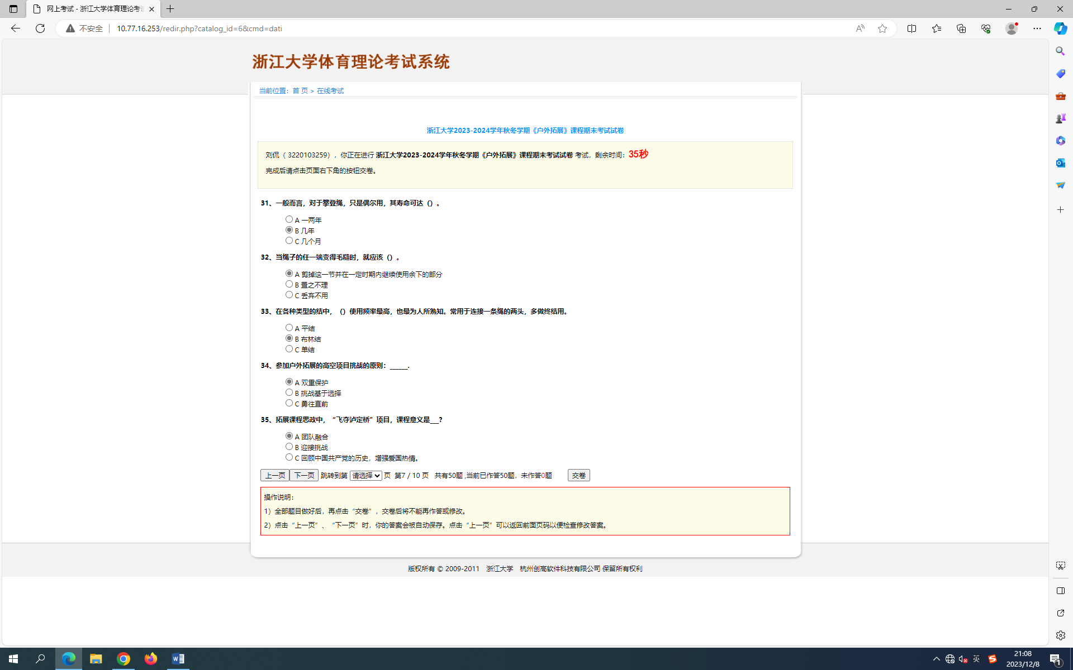

有关肺活量测试错误的是_____。（D）

A．须将握杆上的电子显示屏朝上

B．测试时深吸气匀速呼气

C．连续测试两次机会

D．测试时深吸气用力呼气,中间退顿后再呼气

运动强度越大，心脏和身体对运动刺激反应就越明显，心率也就越快。一般常用最大心率和运动中的实际心率数控制运动强度。以有氧运动方式为例，一般采用____最大心率范围进行中等强度有氧运动。（B）

A．70％～80％

B. 60％～70％

C. 50％～60％

D. 40％～50％"

参加拓展训练的心理准备包括：自我信赖、尊重他人、_________、坚持不懈。（C）

A． 随心所欲

B． 坚持真理

C． 认真对待

按照参训学生的特点可分为：新员工融入拓展课程、儒商拓展课程、________、公务员拓展课程、家庭亲子课程等课程。（C）

A． 女子课程

B． 男子课程

C． 男女混合课程

拓展训练的课程实施在5个层次上应用，包括：传统的室内学习部分；较低风险的户外活动项目，在团队的支持下，以个人挑战为主的项目；_________；较高风险的户外活动项目，在团队的共同参下以激发个人潜能，挑战与战胜困难的项目；较高风险的户外活动项目，团队接受挑战。（C）

A． 较低风险的户外活动项目，以团队挑战为主

B． 没有风险的户外活动项目，以团队挑战为主

C． 较高风险的室内活动项目，以个人挑战为主

在通常情况下,一个有效控制团队管理过程和工作质量的工具是________原则。（B）

A． ABCD

B． PDCA

C． 都不对

通常指存在两级分化的是___________。（B）

A． 鲶鱼效应

B． 马太效应

C． 木桶原理

竺可桢校长在《就职演辞》中说过，“______”是大学教育的目标，是造就“公忠坚毅、担当大任、主持风气、转移国运”所不可缺少的四项条件之一。 健全的体格

下面哪种情况不是引起肌肉痉挛的主要原因？（ ）（D）

A．长时间运动使肌肉连续快速收缩，得不到放松。

B．运动中出汗过多。

C．受到寒冷刺激。

D．间隔较长时间没有运动，刚开始运动锻炼时。

体育运动中因外力作用所致，使关节的完整连接受到破坏称（ ）.（B）

A．关节损伤

B．关节脱位

C．关节扭伤

D．骨折

静力绳的延展性一般是_________，一般用于速降。（C）

A． 6%--8%

B． ＞1%

C． ＜1%

下面可以参加较大运动强度体育活动的情况有：（ ）（D）

A．先天性心脏病

B．运动性哮喘

C．严重感冒期

D．早上起得太早了

拓展训练来源于外展训练，最早起源于哪个国家________。（A）

A． 英国

B． 德国

C． 美国

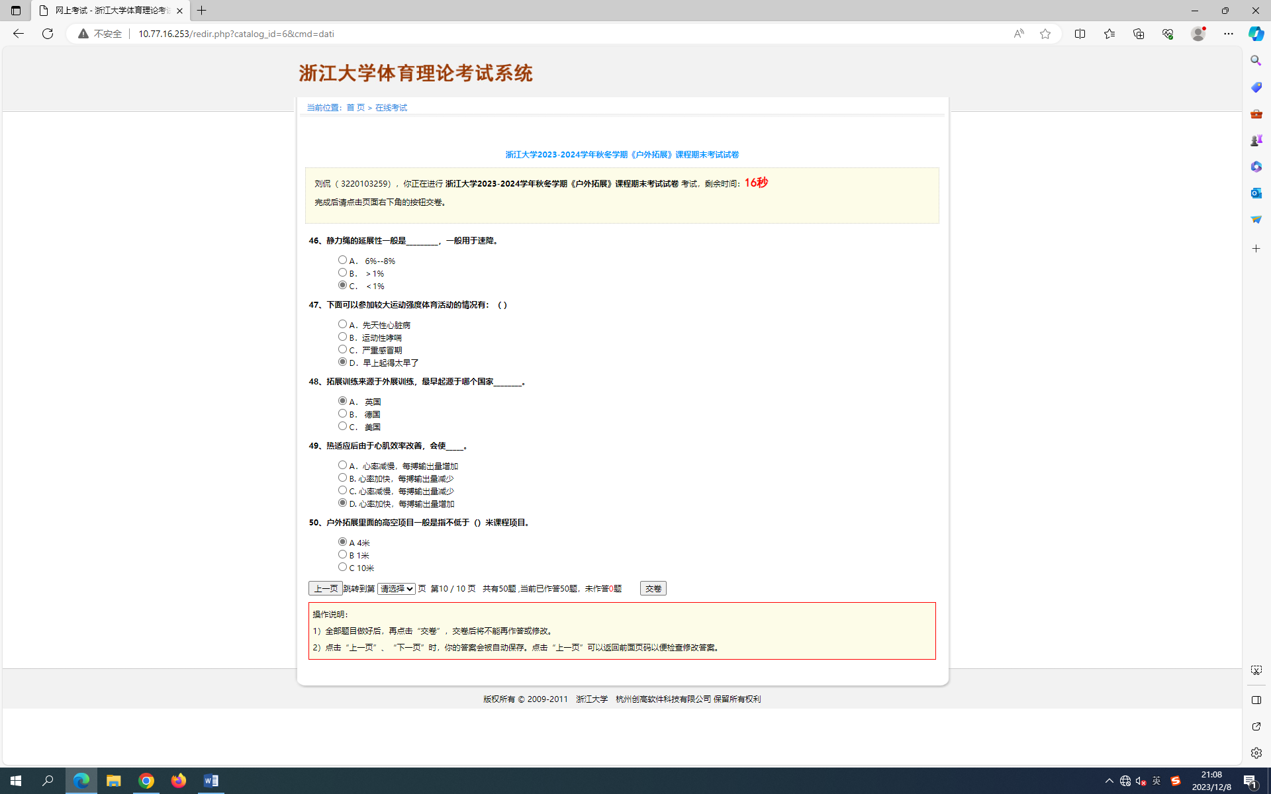

（当时错了）户外拓展里面的高空项目一般是指不低于（10）米课程项目